è¿åé¦é¡µ

**中国科技资源共享网**

**科技资源目录汇交实施细则**

（V1.0）

**2018年12月**

**国家科技基础条件平台中心**

目录

1 引言 1

1.1 编写目的 1

1.2 适用范围 1

1.3 规范性引用文件 1

2 术语和定义 1

2.1 元数据 1

2.2 应用程序编程接口 1

2.3 科技资源目录 1

2.4 科技资源注册 2

2.5 科技资源编码 2

3 科技资源目录汇交方式 2

3.1 表单填报 2

3.2 文件导入 2

3.3 应用程序编程接口导入 2

4 科技资源目录汇交流程 2

4.1 科技资源目录资源总体汇交流程 2

4.2 科技资源注册 2

4.3 科技资源目录详情填写 3

4.4 科技资源编码 4

4.5 ［科技资源目录］提交审核 5

4.6 ［科技资源目录］修改 5

4.7 ［科技资源目录］删除 5

# 引言

## 编写目的

为规范中国科技资源共享网（以下简称共享网，网址www.escience.org.cn）科技资源目录汇交工作，依据《国家科技资源共享服务平台管理办法》、《科学数据管理办法》特制定本细则。

## 适用范围

本细则适用于国家科技资源共享服务平台（以下简称国家平台）、科学数据管理相关的法人单位及主管部门、社会机构及个人向共享网汇交科技资源目录的工作，具体包括科技资源标识注册、科技资源目录编码和汇交等。

## 规范性引用文件

《科学数据管理办法》、《国家科技资源共享服务平台管理办法》、GB/T 32843-2016《科技资源标识规范》、GB/T 30523-2014《科技平台 资源核心元数据》、《中国科技资源共享网科技资源目录相关元数据填报说明》。

# 术语和定义

## 元数据

“元数据”（Metadata）是定义和描述其他数据的数据，是对数据进行组织和管理的基础。

## 应用程序编程接口

应用程序接口(英语:Application Programming Interface，简称:API)，又称为应用编程接口，是软件系统不同组成部分衔接的约定。

## 科技资源目录

科技资源目录是指按照科技资源分类体系或者其他方法对科技资源元数据集合的有序排列。

## 科技资源注册

科技资源注册是指汇交主体（包括国家平台、科学数据管理相关法人单位及主管部门、社会机构及个人）在共享网进行机构登记的行为。

## 科技资源编码

科技资源编码是指汇交主体按照《科技资源标识规范》（GB/T 32843-2016）要求开展相关科技资源标识编码的行为。

# 科技资源目录汇交方式

## 表单填报

登录共享网，填写科技资源目录汇交表单，适用于科技资源目录更新较少的情况。

## 文件导入

登录共享网，下载模板文件，按照要求进行填写，通过批量导入实现科技资源目录的汇交，适用于已有相应表单、格式规范、无附件的情况。

## 应用程序编程接口导入

通过应用程序编程接口的形式，实现汇交科技资源目录的批量提交、增量更新，适用于资源总量大、更新频繁、在线服务系统较为完善的情况。

# 科技资源目录汇交流程

## 科技资源目录资源总体汇交流程

1. 对待汇交的科技资源目录进行编码、整理。
2. 将完成编码的资源目录汇交至共享网。
3. 共享网进行更新发布。

## 科技资源注册

各汇交主体需要首先在共享网进行登记，获取科技资源标识注册机构代码（5位）。共享网将不定期开放登记入口。

## 科技资源目录详情填写

**1、表单填报**

各汇交主体利用具有科技资源目录管理权限的子账号登录共享网，点击管理后台页面右上角的【控制台】，在【控制台】页面点击【管理】，进入【我的资源目录管理】页面。

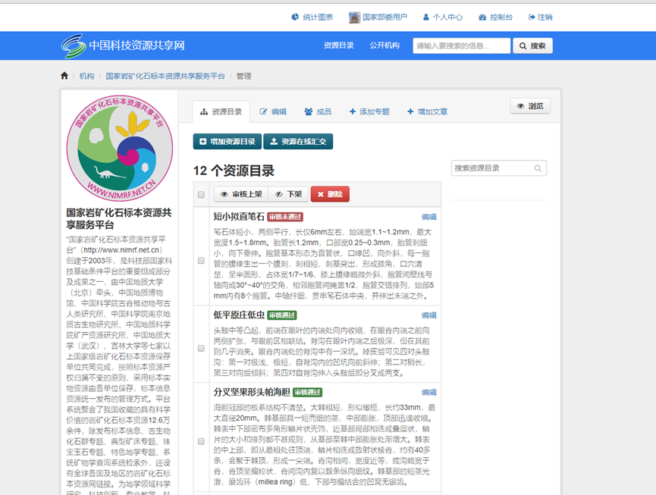

图4 资源目录填报

在此页面下，点击【增加资源目录】按钮，填写相关内容。

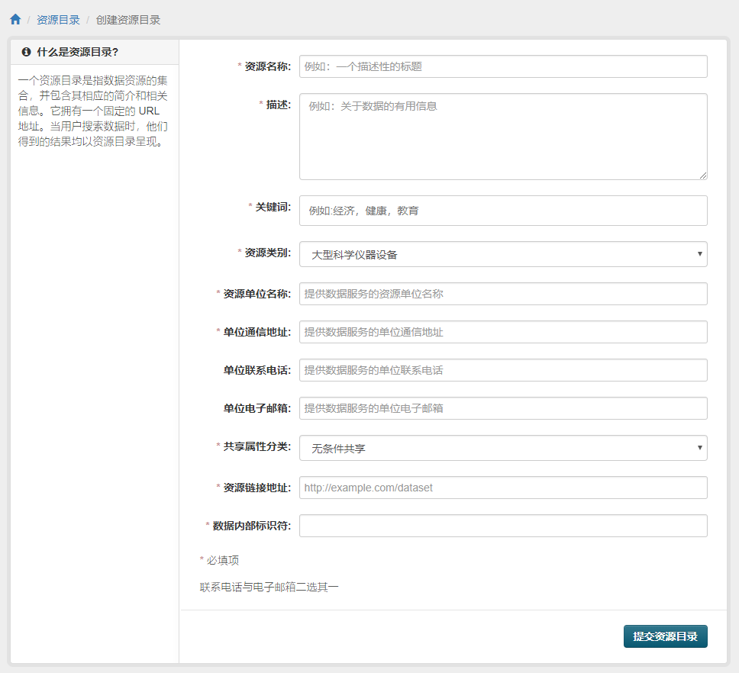

注：带*号的填写项为必填项；

图5 科技资源目录的填报内容

科技资源目录的内容信息填写完毕后，点击【提交资源目录】，返回到“我的资源目录管理”页面。

**2、文件导入**

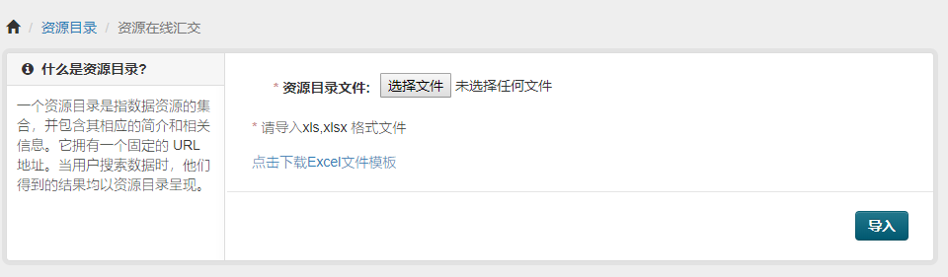各汇交主体利用具有科技资源目录管理权限的子账号登录共享网，点击管理后台页面右上角的【控制台】，在【控制台】页面点击【管理】，进入【我的资源目录管理】页面。点击【资源目录在线汇交】按钮，按照模板格式上传资源目录文件即可。

图6 科技资源目录文件导入

**3、应用程序编程接口导入**

使用方法具体参见《中国科技资源共享网开发接口使用说明》。

## 科技资源编码

图7 科技资源标识符结构

国家平台的科技资源标识注册机构代码由国家科技基础条件平台中心统一分配。

科学数据目录汇交相关法人单位如是国家平台参建单位，向其主管部门和上级国家平台提交的科技资源标识符需保持一致，其中科技资源标识注册机构代码使用所属国家平台机构码。

国家科技基础条件平台中心将组织专家对社会机构和个人提交的科技资源和目录进行质量审核，并对通过审核的科技资源分配标识符，相关科技资源目录将在共享网进行发布。

## ［科技资源目录］提交审核

表单填报方式汇交过程，共享网将在线对汇交的科技资源目录进行格式审核；文件导入、应用程序编程接口导入两种方式汇交科技资源目录，共享网将实时返回格式审核结果。只有通过格式审核后的科技资源目录才可提交共享网。

国家科技基础条件平台中心将不定期组织专家对汇交的科技资源目录进行内容审核，未通过审核的科技资源目录将下架，并要求相关汇交主体进行修改完善。

## ［科技资源目录］修改

在【我的数据集管理】页面下：

1. 提交的资源目录，可直接点击【编辑】，修改数据集信息。
2. 审核未通过的资源目录可删除或编辑后再提交。

## ［科技资源目录］删除

资源目录删除流程如下：

在【我的资源目录管理】页面下，可直接点击【删除】，删除数据集。